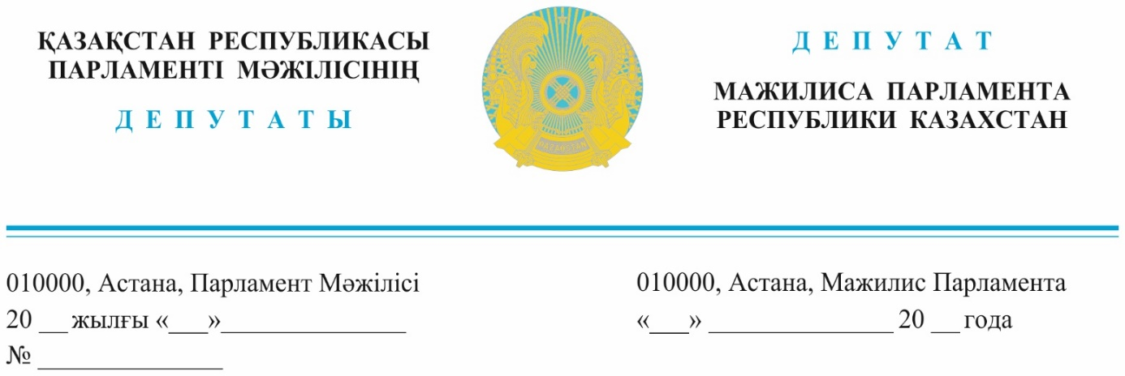

*2023 жылғы 10 мамырда жарияланды* **Қазақстан Республикасы**

**Премьер-Министрінің орынбасары**

**А.С. Көлгіновке**

**ДЕПУТАТТЫҚ САУАЛ**

**Құрметті Алтай Сейдірұлы!**

«Ауыл» халықтық демократиялық патриоттық партиясының сайлауалды бағдарламасы ауыл мен қала арасындағы білім беру сапасындағы айырмашылықтарды айтарлықтай қысқартуды көздейді.

Елімізде бастауыш және орта сыныптардан кейін білімін жетілдіремін деген оқушыларға арнайы мамандандырылған немесе белгілі бір пәндерді тереңдете оқытатын мектептер жүйесі қалыптасқан. Қазіргі таңда жаратылыстану-математика бағытында тереңдете оқытатын 90 лицейдің 8%-ы, қоғамдық-гуманитарлық бағыт бойынша оқытатын 120 гимназияның 14%-ы ғана ауылдық елді мекендерде орналасқан. Яғни, ауыл оқушыларының тереңдете білім беретін ұйымдарда оқу мүмкіндігі шектеулі.

Бұған қоса, дарынды балаларға арналған Республикалық, облыстық деңгейдегі мамандандарылған және дербес статусқа ие Назарбаев Зияткерлік мектептері бар. Аталмыш мектептер, негізінен, 5 және 7-сыныптарға дарынды оқушыларды емтихан тапсыру арқылы қабылдайды. Бұл мектептерге түсу үшін оқушының мектеп бағдарламасынан тыс материалдарды меңгеруі, тіпті кейбіріне түсу үшін белгілі деңгейде ағылшын тілін білуі шарт. Ал, ауыл баласында ондай мүмкіндіктер жоқ.

Қазір жеке меншік репетиторлық және оқу орталықтары ақылы негізде мамандандырылған мектептерге оқушыларды дайындау қызметін ұсынады. Алайда, еліміз бойынша табыс деңгейі ең төменгі көрсеткіштерге ие ауыл тұрғындары үшін балаларын ақылы курстарда оқыту тіпті мүмкін емес.

Статистикалық ақпаратқа сүйенсек, мамандандырылған мектептерге түскен ауыл мектептері оқушыларының үлесі соңғы 3 жылдың көрсеткіштері бойынша 8 %-дан 25%-ға дейінгі аралықта болса, Назарбаев Зияткерлік мектептеріне түскен оқушылардың үлесі 8-9%-дан аспай отыр.

2022-2023 оқу жылында ауыл мектептеріндегі 1 474 629 оқушының тек 2915-і мамандандырылған мектептерге қабылданған. Бұл ауыл мектептері оқушыларының жалпы санынан 0,2%-ын ғана құрайды. Сондай-ақ ауыл мектептері оқушыларының пәндік олимпиадаларға қатысып, жеңімпаздар қатарынан көріну деңгейі де қала мектептеріне қарағанда әлдеқайда төмен.

Ауыл мектептеріндегі білім сапасын арттыру үшін бірнеше жобалар жасалып, бағдарламалар қабылданды. Сапалы кадр тапшылығы мен мектептің материалдық базасының әлсіздігінен бұл мәселе әлі күнге шешілмей келеді.

Осы орайда «Дипломмен ауылға» бағдарламасының талаптарын қайта қарау қажет деп ойлаймыз. Жоғары оқу орнын үздік бітірген жас мамандарды ауылда тұрақтандандыру арқылы дарынды балаларды оқытып, оларды дайындау деңгейін арттыруға болады деп есептейміз. Ауылға білімді, креативті маман бармайынша білім сапасы көтерілмейді.

2020 жылғы пандемия кезінде ауыл мектептеріне интернет желісі жеткізілді. Министрліктің «Ұлттық білім беру деректер қоры» ақпараттық жүйесіне сәйкес ҚР бойынша 5274 ауылдық мектептің 5236-сы интернет желісіне қосылған. Халықаралық телекоммуникация одағының ұсыныстарына сәйкес келетін мектеп саны – 2013. ҚР Цифрлық даму, инновациялар және аэроғарыш өнеркәсібі министрлігінің ақпаратына сәйкес, 817 ауылдық мектепте интернет жылдамдығын арттыруға техникалық мүмкіндік бар.

Оқушыларға қосымша мүмкіндіктер ұсынатын онлайн-платформалар пайда болды. Жекеменшік оқыту орталықтары жылдам икемделіп қосымша ақылы курстар ұсынды. Біздің зерттеуіміз бойынша, кейбір жеке меншік оқу орталықтарының платформалары бір сәтте 30 000 оқушыға дейін онлайн режимде сабақ өткізетін техникалық және әдістемелік мүмкіндіктері бар. Ендеше оқу нарығының өзі туғызған осы мүмкіндікті ауылдың білім беру саласын дамыту үшін кеңінен пайдалануға әбден болады.

Оқу-ағарту министрлігінің мәліметінше мемлекеттік тапсырыс шеңберінде Bilimland, Daryn.online және т.б. платформалары арқылы 5236 ауылдық мектеп қосымша оқыту қызметтерін қолданады.

Алайда аталмыш мекемелердің мемлекеттік тапсырыс арқылы көрсетіп жатқан қызметтері толыққанды онлайн үлгіде емес. Бұл платформаларда негізінен таспаға жазылған видеосабақтар орналастырылған. Ал оқушыға қажеті нақты уақыт режимінде онлайн үлгідегі тақырыбы өзекті, мазмұны үнемі жаңартылып отыратын қосымша сабақ.

Баяндалғанды ескере келе, ауыл мектептеріндегі білім беру сапасын арттырып, ауыл мен қала мектебі оқушыларының білім алу мүмкіндіктерін теңестіру мақсатында төмендегідей ұсыныстарды жеткіземіз:

1. Ауыл мектептерінің білім сапасын көтеріп, ондағы дарынды балалардың мамандандырылған оқу ұйымдарында білім алуына мүмкіндік туғызу үшін оларға тегін немесе бюджет тарапынан субсидияландырылған қосымша онлайн курстар ұйымдастыру қажет;
2. Ауыл мектептері түлектерінің Назарбаев Университетіне немесе «Болашақ» халықаралық бағдарламасы аясында шетелдік ЖОО-ға түсуі үшін жекелеген пәндер бойынша тегін онлайн және оффлайн курстар ашу керек;
3. Осы курстардың жақсы нәтиже беруі үшін аталмыш қызмет түрін еркін нарықтағы бәсекелестік ортаға беріп, мемлекеттік және жекеменшік әріптестік жүйесі аясында жүзеге асырған дұрыс;
4. «Дипломмен ауылға», «Жастар тәжірибесі», «Жастардың кадрлық резерві» бағдарламаларының толыққанды жұмыс істемеуінің салдарынан ауылдарда білікті, тәжірибелі мамандар жоқтың қасы. Қазіргі уақытта кезек күттірмейтін осы бағдарламаларды қайта жаңғыртып, мемлекет тарапынан жаңа жобалар жасап, бөлінетін қаржының көлемін ұлғайтуды ойластыру қажет.

Осы бастамаларды жүзеге асыру үшін «Ауыл» партиясы уәкілетті мемлекеттік органдармен, қызмет көрсетуші субьектілермен, оқушылармен және олардың ата аналарының өкілдерімен осы мәселелерді талқылап, сараптауға қажетті ұйымдастыру іс-шараларын өткізуге дайын екендігін мәлімдейді.

Жоғарыда баяндалғанға байланысты, «Қазақстан Республикасының Парламенті және оның депутаттарының мәртебесі туралы» Қазақстан Республикасы Конституциялық Заңының 27-бабына сәйкес, депутаттық сауалға заңнамада белгіленген мерзімде жазбаша түрде жауап беруіңізді сұраймыз.

*Құрметпен,*

**«Ауыл» ХДПП партиясы фракциясының**

**депутаттары Е. Саурықов**

**А. Баққожаев**

**Қ. Әбден**

**Ж. Дайрабаев**

**С. Егізбаев**

**Н. Арсютин**

**А. Зейнуллин**

**Т. Серіков**

**«Қазақстан Халык Партиясы»**

**партиясының фракция депутаты И. Смирнова**

*рынд. А. Байжанова*

*тел. 74 63 92*